Программа лагеря ЧОУ «Лицей им. М.В. Ломоносова»
- неделя
 | Пн  1 день | Вт  2 день | Ср  3 день | Чт  4 день | Пт  5 день
8:30  9:00 | Прием детей | Прием детей | Прием детей | Прием детей | Прием детей
9:15  9:30 | Утренняя зарядка | Утренняя зарядка | Утренняя зарядка (гимнастическая) | Утренняя зарядка (гимнастическая) | Утренняя зарядка (танцы)
9:30  10:00 | Завтрак | Завтрак | Завтрак | Завтрак | Завтрак
10:00 11:00 | Игра на знакомство  “Снежный ком”(15 мин)  Вводная лекция (что  такое туризм, какие виды бывают) – 45 мин | Лекция (правила поведения на природе, снаряжения для туризма) | Лекция (как выжить в экстремальных условиях,  оказание первой медицинской помощи в полевых условиях) | Лекция (как собрать палатку, что из еды  брать с собой в поход, вяжем узлы) | Поход (выход на поляну)  -сбор палаток  - разведение костра  (истории у костра) / готовим бутерброды  -веселые старты  -перекус
11:00  -12:00 | Организация класса под стиль выбранной страны | Прохождения по тематическим классам  («В гостях другой страны») | Практика (оказание медицинской помощи пострадавшему) – имитация экстремальных условий | Практика (собираем палатку, вяжем узлы конкурс на время)
12:00-13:00 | Прогулка | Прогулка | Весёлые старты | Прогулка
13:00-13:30 | Обед | Обед | Обед | Обед | Обед
14:00  -15:30 | Сон, отдых, кинофильм | Сон, отдых | Сон, отдых | Сон, отдых, кинофильм | Сон, отдых
15:30-16:30 | Изучение традиций, нравов, истории  выбранной страны.  Подготовка к презентации класса | Практическая работа  (мастер-класс: делаем компас из подручных средств, пробуем) | Игротека «Вокруг света» викторина по географии  (настольная игра) | Игротека  “Путешествие по  России” викторина по географии (настольная  игра) | Подведение итогов в конкурсе “Дружба народов”
16:30-17:00 | Ужин | Ужин | Ужин | Ужин | Ужин

17:00  -17:30 | Круг (свечка) | Круг (свечка) | Круг (свечка) | Круг (свечка) | Круг (свечка), подведение итого недели
17:30  -18:10 | встреча детей  родителями. | встреча детей  родителями | встреча детей родителями | встреча детей  родителями | встреча детей  родителями

1 день.
Вводная лекция. 10:00-11:00
Что такое туризм? Обсуждение с ребятами, как они представляют себе определение. Далее, даю определение термину туризм. Туризм – временное перемещение людей с места своего постоянного проживания в другую страну или местность в пределах своей страны в свободное время для получения удовольствия и отдыха, в оздоровительных, гостевых, познавательных или профессионально-деловых целях, но без занятия оплачиваемой работой в посещаемом месте. (15 минут)
Какие виды туризма бывают? Опрос у ребят. Далее, рассказываю кратко какие виды бывают и чем они популярны и значимы для человека. Виды: культурно-исторический, лечебно-оздоровительный, спортивный. (30 минут) + личные истории про путешествия от каждого ученика.
Организация класса под страну: делим на группы опираясь на кол-во человек, задействованы для организации классы 1,2,3. 11:00-12:00
По расписанию.
14.00-15.30 – кинофильм Дора и затерянный город.
Далее, по расписанию.
- день.
Правила поведения на природе. Самостоятельно высказываются. Далее, даю полноценное представление о правилах поведения на природе. 10:00-11:00
• Растениями и цветами можно сколько угодно любоваться, но ни в коем случае нельзя срывать и тем более брать в рот незнакомые растения. Некоторые растения, если взять их в руки, вызывают сильное раздражение кожи, которое может длиться несколько недель. Есть и ядовитые растения, яд которых не менее опасен, чем змеиный.
• С грибами, найденными тобой в лесу, тоже нужно быть очень осторожным. Собирай только известные тебе грибы и обязательно покажи собранные грибы взрослому, который в них разбирается. Когда гуляешь по лесу, не трогай поганки: они очень ядовиты.
• Не пей сырую воду из какого бы то ни было водоёма: реки, озера или ручья.
• Для защиты от укусов насекомых (клещей, ос, пчёл, комаров), отправляясь на прогулку в лес, надевай длинные брюки, рубашку с длинными рукавами и обязательно головной убор. Открытые участки тела намажь средством, отпугивающим насекомых.
• Помни, что запахи одеколонов, духов и другой парфюмерии сильно привлекают насекомых.
• Если ты собираешься ночевать в палатке, позаботься о сетке, защищающей от комаров, и средствах, отпугивающих насекомых.
• В жаркую погоду нельзя долгое время находиться на солнце без одежды, головного убора и солнцезащитных очков — можно получить тепловой удар или солнечные ожоги. Никогда не смотри прямо на солнце даже в течение непродолжительного времени — у тебя от этого может ухудшиться зрение.
Во время походов и загородных прогулок нельзя причинять вред природе!
• Если ты развёл костёр, то, уходя, не забудь потушить огонь, чтобы не разгорелся лесной пожар. Костёр обязательно нужно залить водой или засыпать песком.
• Не ломай деревья, не разоряй птичьих гнёзд — не нарушай красоту и гармонию природы.
• Не оставляй после себя мусор! На полянке, которая завалена бумажными обёртками, целлофановыми пакетами, пластиковыми коробками и бутылками, уже никому не захочется остановиться. Мусор, который нельзя сжечь (стеклянные бутылки, железные консервные банки), необходимо забрать с собой, чтобы выбросить в предназначенном для этого месте.
Творческое задание: рисуют памятку по правилам поведения на природе.
Снаряжения для туризма.. Самостоятельно рассказывают. Далее, даю информацию по теме.

На заметку начинающим туристам: 10 главных вещей, без которых не обойтись в походе
Итак, коротко о главном. Для этого нужен базовый «туристический минимум»:
- Палатка. Она должна быть компактной, но достаточно вместительной (минимум 60 см на человека), двухслойной для защиты от дождя и ветра, и, желательно, легкой — именно палатка весит больше всего из всего снаряжения;
- Спальник. Принцип его выбора аналогичный: минимальный вес и максимальный комфорт. Температура комфорта на спальнике должна быть такой, какой она будет ночью. Помните, что для девушек этот показатель на 5 градусов ниже;
- Каремат. Легкая подстилка из полипропилена служит теплоизоляцией, на ней можно просто сидеть у костра, обязательно использовать под спальник для сна;
- Рюкзак. Выбор туристических рюкзаков настолько велик, что сложно в двух словах описать, как подобрать для себя лучший. Основные требования к нему — правильный объем (для коротких однодневных походов — 15-25л, для путешествий на 2-5 дней — 45-70л, для экспедиций — 65-90 л), анатомическая конструкция, удобство, наличие разных функциональных отделений, прочность, наличие дождевика;
- Костровые принадлежности. В минимальный комплект входят котелки (большой и маленький), огниво или специальные спички, средства для их крепления;
- Личная посуда. КЛМН — аббревиатура, знакомая каждому туристу: кружка-ложка-миска-нож. Можно брать и другие дополнительные аксессуары: открывалку, сковородку, доску для нарезания и т. д. Но это — не обязательные детали;
- Аптечка. Сюда следует положить средства от ушибов, ожогов, антисептические средства, обезболивающие и жаропонижающие препараты, противовоспалительное, спазмалитики, сорбенты, средства от изжоги и диареи, бинт, пластырь. Если у вас есть личные проблемы со здоровьем (например, аллергия), включите эти препараты в список;
- Фонарик. А также аккумуляторы к нему. Фонарик мощный, надежный, можно два. Это важно;
- Техника. Как правило, это фотоаппарат, средства связи, возможно, навигатор; или КОМПАС
- Одежда и обувь.
Последнему пункту нужно уделить особое внимание, так как именно от правильно собранного туристического комплекта зависит комфорт и самочувствие в походе. Основные элементы:
- треккинговые ботинки и сандалии (или другая сменная обувь);
- легкие удобные штаны;
- две футболки или майки;
- легкая, но теплая кофта (идеальный вариант — флис);
- термобелье;
- кепка или панамка;
- куртка-ветровка (лучшее решение — мембранная одежда хорошего качества);
- для холодного времени года — теплая куртка, шапка, перчатки;
- для суровых морозов — балаклава для лица;
- носки (две пары легких и одни теплые);
- сменное белье.
Практическая часть: кратко рассказываю что такое компас и как им пользоваться, повторяем где С Ю З В, работа с глобусом ( 20 минут), далее самостоятельно по инструкции делают компас, инструкция будет выведена на экране презентации.
Нам понадобятся:
-Стеклянная или керамическая емкость с пресной водой (металлические не подойдут, так как будут искажать магнитное поле).
-Иголка
-Кусочек плавучего материала (пробка, пенопласт, поролон)
Сборка самодельного компаса.
Отрезаем небольшой кусочек плавучего материала. Самое важное, чтобы он был такого размера, чтобы обеспечить плавучесть закрепленной на нем иголки и в то же время, чтобы он имел такой размер, что силы поверхностного натяжения воды и силы сопротивления были пренебрежимо малы — это необходимо, чтобы обеспечить точность показаний.
Игла у нас будет выполнять роль стрелки. Для начала необходимо сделать так, чтобы один конец иголки был намагничен, а другой нет. Если под рукой есть магниты (они присутствуют в динамиках плеера, приемника, в электромоторчиках и т. д.), то намагнитить иглу-стрелку можно с их помощью. Если же магнитов нет, то можно просто подержать один конец иголки над пламенем в течение 25-35 секунд, после чего этот кончик будет размагничен (если вы интересовались физикой в школе, то понимаете почему так происходит). Итак, стрелка готова. Намагниченный ее конец будет указателем на Север, а не намагниченный — на Юг.
Крепим иголку-стрелку к поплавку. Удобнее всего аккуратно проткнуть поплавочек иголкой по оси симметрии. Такое крепление простое и в то же время надежное. Осталось просто поместить поплавок со стрелкой в емкость с водой таким образом, чтобы стенки емкости не мешали вращению стрелки. Компас готов, осталось его откалибровать.
Далее по расписанию.
- день.

10:00-11:00
Лекция в виде презентации, с обсуждением. Как выжить в экстрим.условиях
https://29.mchs.gov.ru/deyatelnost/poleznaya-informaciya/rekomendacii-naseleniyu/obshchie-pravila-vyzhivaniya-v-ekstremalnyh-situaciyah

Оказание первой помощи при тепловом ударе:
https://www.trbzdrav.ru/article-first-aid/first-aid-sunstroke.php

Оказание первой помощи при ожогах и обморожении:
http://efr-rb.ru/%D0%B4%D0%BB%D1%8F-%D0%BD%D0%B0%D1%81%D0%B5%D0%BB%D0%B5%D0%BD%D0%B8%D1%8F/%D0%BF%D1%80%D0%B0%D0%B2%D0%B8%D0%BB%D0%B0-%D0%BF%D0%BE%D0%B2%D0%B5%D0%B4%D0%B5%D0%BD%D0%B8%D1%8F-%D0%B2-%D1%87%D1%81/%D0%BE%D0%BA%D0%B0%D0%B7%D0%B0%D0%BD%D0%B8%D0%B5-%D0%BF%D0%B5%D1%80%D0%B2%D0%BE%D0%B9-%D0%BF%D0%BE%D0%BC%D0%BE%D1%89%D0%B8-%D0%BF%D1%80%D0%B8-%D0%BE%D0%B6%D0%BE%D0%B3%D0%B0%D1%85/

Оказание первой помощи при укусе насекомых:
https://nebbiolomed.ru/blog/pervaya-pomoshch-pri-ukusah-nasekomyh#:~:text=%D0%9C%D0%B5%D1%81%D1%82%D0%BE%20%D1%83%D0%BA%D1%83%D1%81%D0%B0%20%D0%BD%D1%83%D0%B6%D0%BD%D0%BE%20%D0%BE%D0%B1%D1%80%D0%B0%D0%B1%D0%BE%D1%82%D0%B0%D1%82%D1%8C%20%D0%BB%D1%8E%D0%B1%D1%8B%D0%BC,%D1%82%D0%BE%D0%BA%D1%81%D0%B8%D0%BD%D0%BE%D0%B2%2C%20%D0%B0%D0%BB%D0%BB%D0%B5%D1%80%D0%B3%D0%B5%D0%BD%D0%B0%20%D0%BF%D0%BE%20%D0%B2%D1%81%D0%B5%D0%BC%D1%83%20%D0%BE%D1%80%D0%B3%D0%B0%D0%BD%D0%B8%D0%B7%D0%BC%D1%83.
11:00-12:00
Практика: организуется 3 вида ситуаций, требующих оказание первой помощи, под присмотром и с указаниями педагогов-организаторов проводится оказание помощи.
Каждый пункт подкреплён презентациями, интересными историями.
Далее, по расписанию.

- День

10:00-11:00
Лекция о составляющем палатки. Инструкция по сборке. https://turisto-shop.ru/news/kak-sobrat-palatku/

Что из еды берем с собой в пеший поход. https://outdoorukraine.com/ru/a/469/

Вяжем узлы. 3 вида.

Восьмерка
Чтобы связать восьмерку, на конце сложенной пополам веревки формируют одноименную цифру и затягивают так, как показывает схема.
Узел восьмерка позволит получить петли, не деформирующиеся под воздействием тяжестей.

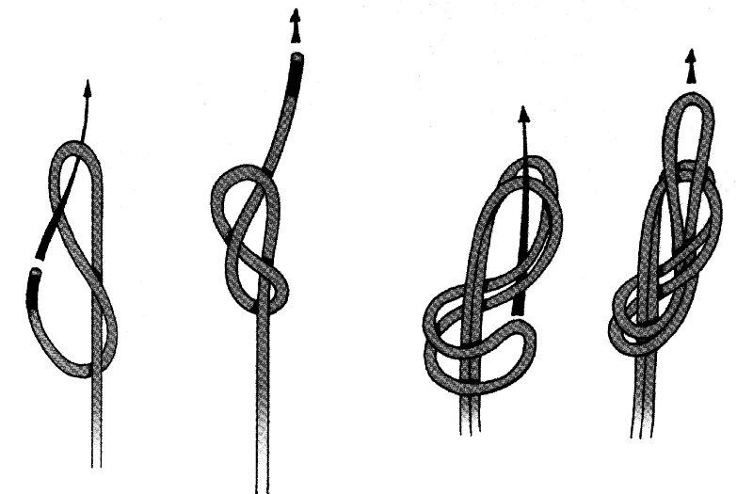

Узел своё название получил от шкота – снасти, с помощью которой управляют парусом. Другие названия связки – узел Вебера, ткацкий булинь, сеточный, ведерный. Узел применяют, если верёвка находится под постоянным натяжением. При слабой или переменной нагрузке шкотовый узел сползает.

Прямой узел
Прямой узел называют узлом Геракла (Геркулеса). С древних времён его используют, если нужно соединить разорвавшийся канат, удлинить трос или упаковать не тяжёлый груз. Техника выполнения: В каждую руку берут по верёвке. Концы правой и левой верёвки переплетают 1 раз. Из свободного конца верхней верёвки формируют открытую петлю. Конец нижней верёвки протягивают в эту петлю, повторяя нижнее переплетение в зеркальном отражении. Получается симметричная связка из 2 петель.

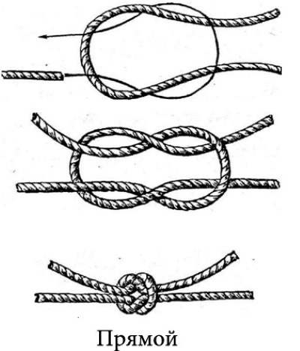

Шкотовый
Узел своё название получил от шкота – снасти, с помощью которой управляют парусом. Другие названия связки – узел Вебера, ткацкий булинь, сеточный, ведерный. Таким способом привязывают натянутый канат к карабину или металлическому кольцу. Узел применяют, если верёвка находится под постоянным натяжением. При слабой или переменной нагрузке шкотовый узел сползает.
Техника выполнения: На конце более толстой верёвки завязывают закрытую петлю, у которой короткий конец проходит сверху длинной части. Заводят в петлю вторую верёвку и выводят её, обхватывая петлю по кругу у основания. Короткий конец перекрещивают с длинным концом верёвки и протягивают его в петлю. Получается, что тонкая бечёвка огибает основание петли восьмёркой. Узел стягивают и обязательно вяжут страховку.

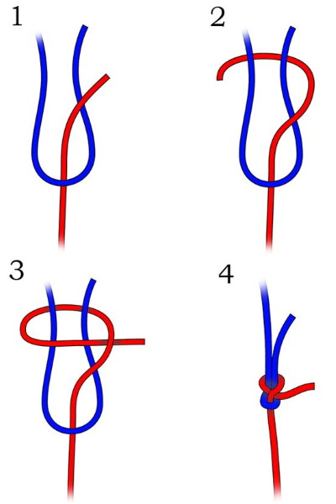

11:00-12:00 практика (узлы, палатки – сбор)
По расписанию
14:00-15:30
Кинофильм – Приключение Реми 6+
Далее, по расписанию.

- день.

По расписанию. Выводим ребят на прогулку в лес или на полянку. 10:00-13:00
Проводим инструктаж о поведении на природе, на дороге и тд
Обрабатываем учеников спреем от москитов и клещей.
Далее, по расписанию. (Подведение итого, награждение за участие в лагере)

  - неделя
Пн  6 день | Вт  7 день | Ср  8 день | Чт  9 день | Пт  10 день
Прием детей | Прием детей | Прием детей | Прием детей | Прием детей
Утренняя зарядка | Утренняя зарядка | Утренняя зарядка | Утренняя зарядка | Утренняя зарядка
Завтрак | Завтрак | Завтрак | Завтрак | Завтрак
Школа выживания  (каждая команда переделывает класс под тематику)  -пиратский корабль  -космический корабль  -джуманджи  -разные миры и т.д | Прохождения по тематическим классам  (представление своего класса и т.д.) | Оформление “Отрядный уголок”  -фотографии  -рисунки  -подписи и т.д | Оформление  “Отрядный уголок”  Представление своего уголка (презентация) | Поход (выход в лес)  -оказание мед.помощи в походных условиях  -ребята рассказывают правила поведения на природе  -разведение костра, добыча дров  -сух.паёк (самостоятельно собирают себе в лицее)  -отдых
Практическое занятие:
каждая команда придумывает
квесты
Прогулка | Прогулка | Прогулка | Прогулка (спортивная эстафета)
Обед | Обед | Обед | Обед | Обед
Настольные игры/отдых | Настольные игры/отдых | отдых/фильм о путешествии | Настольные игры/отдых | Отдых
Квест “Пропавшие воспитатели” | Прохождение квестов от разных команд | Игротека (Да/Нет, Космонавт, Игра художников) | Квест (вяжем узлы, опред.следы животных, добываем еду) имитация  экстрим.ситуаций | Игротека
Ужин | Ужин | Ужин | Ужин | Ужин
Круг (свечка) | Круг (свечка) | Круг (свечка) | Круг (свечка) | Общий сбор (подведение итогов, награждение сертификатами за  прохождение “Школы выживания”
встреча детей  родителями | встреча детей родителями | встреча детей родителями | встреча детей  родителями | встреча детей родителями

1 день.
10:00-12:00
По кол-ву детей, делим на команды, задействованные классы под мероприятия 1,2,3 класс. Выбирают тему связанную с путешествиями, организовывают класс под выбранную тему.

По расписанию

Квест «пропавшие педагоги» 15:30-16:30
Инструкция:
- Одного педагога прячем в помещении.
- Квест 1 «12 записок» - итог, приходят к другому квесту
- Квест 2 «собери пазл» - фотографируем место для 3 квеста, разрезаем на пазлы, чтя команда быстрее собирает, та отправляется на след.квест
- Квест 3 «Угадай мелодию из фильма/мультфильма»
- Квест 4 «коробка секретов» за коробками спрятаны предметы, которые надо определить с закрытыми глазами
- Квест 5 «Паспорту» задает различные загадки на разные темы, вручает ключ от места, где сидит педагог. Вопросы: 1. Первый человек в космосе? Ю.Гагарин; 2. В названии какого города есть 1 мужское и 100 женских имен? СеваСтоПоль; 3. Где находится яд у кобры? В зубах; 4. Стая каких рыб может уничтожить крупное животное? Пирньи; 5. Что ты никогда не сможешь съесть на завтрак? Обед и ужин; 6. Какое изобретение позволяет смотреть сквозь стены? Окна; 7. Что все время приходит, а никак не придет? Завтра.
Награждение каждой команды медалями (делаем самостоятельно)
Далее, по расписанию.

2 день.
10:00-11:00
Проходим по классам с разными темами, педагоги производят оценку с противоположной командой. Каждая команда представляет свой тематический уголок.

11:00-12:00
Придумывают квесты самостоятельно, в квесте должно быть 4-5 этапов, запланировано на 45 минут.
Далее, по расписанию.

  - день.
10:00-12:00
Оформление отрядного уголка, либо по командам, либо общий, зависит от кол-ва человек.
Педагог-организатор прикрепляется к команде в виде помощника/наставника. За день до мероприятия подготавливаются фотографии с мероприятий за смену, выдаются ватманы или листы формата а3.
14:00-15:30
Кинофильм: Белка и стрелка.
Далее, по расписанию.

  - день.
10:00-12:00
Доделываем отрядный уголок, если не успели, презентуем.

12:00-13:00
Веселые старты на улице (конусы, мячи, кегли, скакалки)

По расписанию.

15:30-16:30
Квест: вяжем узлы – демонстрирует педагог, практикуемся. Узлы: восьмерка, шкотовый, прямой (см.выше)
Квест: определяем следы животных, вырезанных из бумаги и разложенные по лицею: лиса, волк, медведь, птица, лось)
Квест: добываем еду. Чтобы добыть еду, необходимо пройти ряд испытаний, преодолеть полосу препятствий (зал, инвентарь: маты, скамейки, стулья, конусы, кегли, мячи, скакалки, маленькие шарики) Имитация нападения дикого зверя в полевых условиях: самостоятельно выбирают пути решения, если удачно- 1 балл, не удачно – 0 баллов

Далее, по расписанию.

  - день.
10:00-13:00
Выход на поляну. Практическое задание с примерами: оказание первой помощи при тепловом ударе (см.выше), при укусе (см.выше).
Далее, по расписанию. (Подведение итого, награждение за участие в лагере, сертификат)

